- 最佳变换向量w*的求取

为求使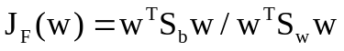取极大值时的w*，可以采用Lagrange乘数法求解。令分母等于非零常数，即：
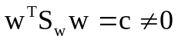
定义Lagrange函数为：
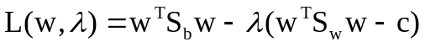
其中λ为Lagrange乘子。将上式对w求偏导数，可得：
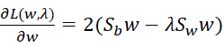
令偏导数为零，有；
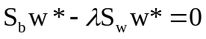
即
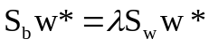
其中w*就是J_{F}(w)的极值解。因为S_{w}非奇异，将上式两边左乘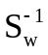，可得：
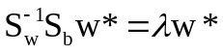
上式为求一般矩阵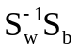的特征值问题。利用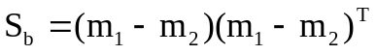的定义，将上式左边的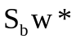写成：
其中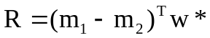为一标量，所以总是在向量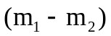的方向上。因此λw*可写成：
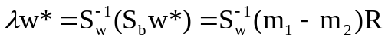
从而可得：
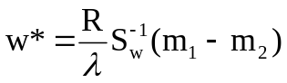
由于我们的目的是寻找最佳的投影方向，w*的比例因子对此并无影响，因此可忽略比例因子R/λ,有：
